关于王佳美同志减肥激励协议拟定
协议双方：​​
甲方（激励方）：于帅
乙方（被激励方）：王佳美
第一条 减肥目标​
初始体重：98斤（以签约日双方确认的称重结果为准）。
目标体重：90斤（截至2025年7月31日18:00）。
测量方式：使用同一台体重秤，截止日期记录体重，双方签字确认。
第二条 奖励机制​
若乙方在截止日期体重≤90斤，甲方按以下标准支付奖励：
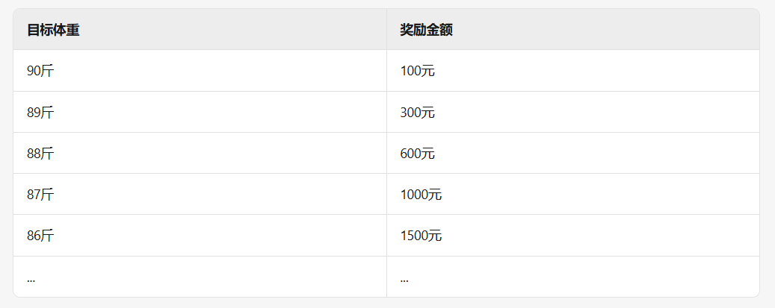
规则说明：减至目标体重后，每减重1斤，奖励金额在上一次基础上递增100元（如：90斤→89斤，奖励从100元增至300元）。
第三条 惩罚机制​
若乙方在截止日期体重＞90斤，甲方按以下标准收取罚款：
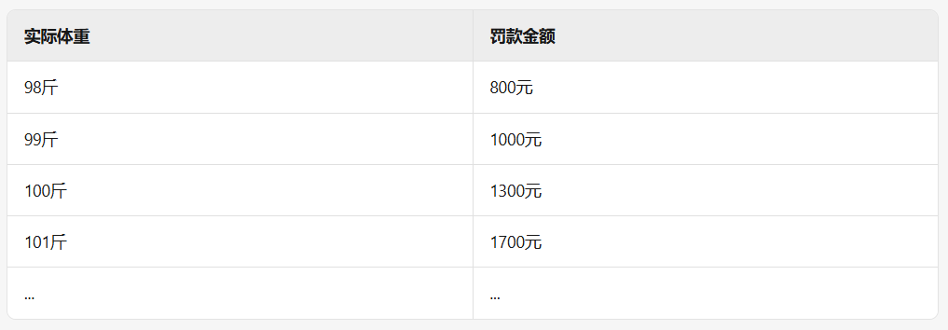
规则说明：体重若在90-98斤范围内，一斤100元。体重若≥98，则罚款金额将在800基础上逐渐递增，具体如上。
第四条 执行与支付​
称重验证：截至日期2025年7月31日下午18：00整，双方共同复称体重，确认结果。
支付方式：甲乙方需在确认体重后7日内，通过微信/支付宝/购买服饰等形式支付奖金。
逾期责任：若甲方未按时支付，每日需额外支付未付金额的10%作为滞纳金。考虑到乙方余额可能存在不足的问题，若未及时支付，将会作为彩礼的部分进行扣除，且扣除金额将会翻10倍。
第五条 其他条款​
争议解决：若对测量结果有异议，可共同复称或使用第三方体重秤复核。
协议生效：本协议一式两份，双方签字后立即生效。
不可抗力：因疾病等不可抗力导致无法完成目标，双方可协商调整目标或终止协议。

甲方签字：
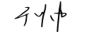

乙方签字：
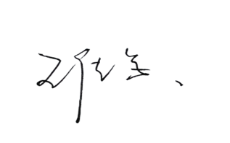

甲乙双方本着健康管理、共同监督的原则，通过经济激励与约束机制，助力乙方于2025年7月31日18:00前达成科学减重目标。请双方仔细阅读后签字确认，愿共同努力达成目标！

日期：2025年5月13日

附件：
奖励与罚款计算示例​
奖励示例：若乙方减至87斤，奖励为1000元（100+200+300+400）。
罚款示例：若乙方体重99斤，罚款为1000元（800+200）；101斤罚款1700元（800+200+300+400）。

